Каждый ребенок талантлив.
Создайте условия, и он раскроит свои дарования!
Эссе
Черемисина Татьяна Викторовна,
воспитатель детского сада №180 ОАО «РЖД»,
высшей квалификационной категории

Счастье человека во многом зависит от того, какой смысл он вкладывает в свой труд, в свою работу и от «влюбленности в свое дело». Все мы были детьми. Все мы родом из детства. Я с детством не расстанусь никогда, потому что я – воспитатель. В этом моя огромная человеческая радость, а может быть и большое счастье.
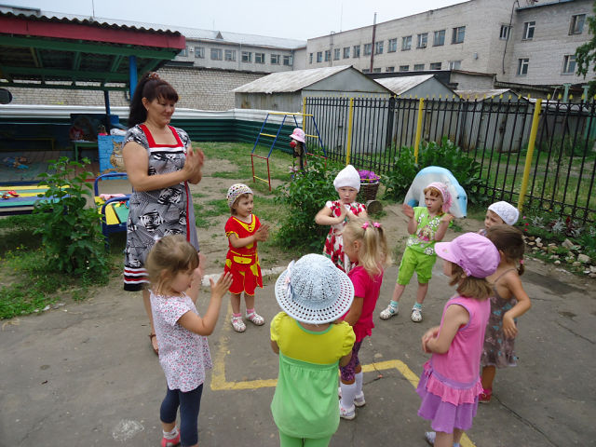
Какими бы разными ни были дети, я каждому дарю внимание и ласку.
Общаясь с детьми, я раскрываю им свое мироощущение, свою систему ценностей, отношение ко всему, что происходит вокруг меня или то, что интересно мне
Мое педагогическое кредо: «Каждый ребенок талантлив. Создайте условия, и он раскроит свои дарования!» Задача моя – помочь таланту раскрыться. Для этого использую разные пути: занятия, игры, прогулки, экскурсии и т.д. Ни для кого, ни секрет, что дошкольный возраст особенно важный и ответственный период в жизни ребенка. Я организовываю совместную деятельность с детьми так, чтобы она была главным фактором развития уникальной, творческой личности. Обеспечивая достойные условия воспитания детей железнодорожников ст. Алтайская, преобразовала предметно-развивающую среду группы, наполнила ее игровым оборудованием и материалами, соответствующими самыми высокими требованиями. Каждый ребенок найдет там любимое и интересное занятие: порисует, поиграет, помечтает.
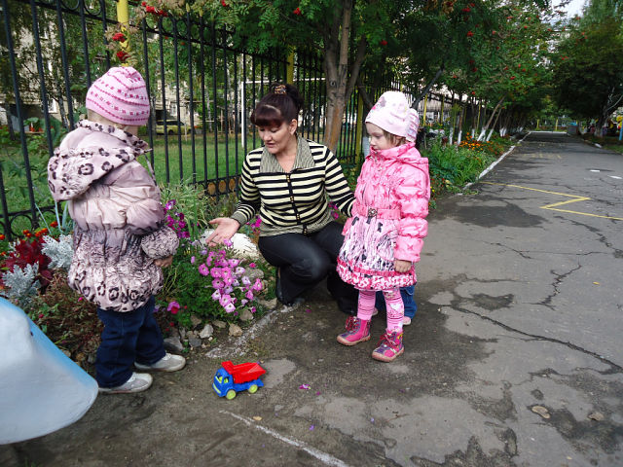
Главным развивающим фактором для дошкольника я считаю наличие рядом умного, понимающего взрослого
Именно поэтому я постоянно совершенствую свои профессиональные качества.
В 2010 году с отличием окончила АлтГПА. Работая по теме «Приобщение детей дошкольного возраста к национальной культуре», организовала изучение проблемы в форме опытно-эксперементальной деятельности и практически реализовала собственную технологию интенсификации развития креативности у детей; подтвердила ее результативность данными контрольной диагностики. Опыт работы был представлен на научно-практической конференции молодых ученых с международным участием «Актуальные вопросы психологии и педагогики образования» и отмечена сертификатом участника.
Профессия воспитателя необычна еще и тем, что она универсальна. Я - воспитатель, поэтому возникает необходимость в знаниях точных, естественных и гуманитарных науках, чтобы ответить на многие детские «почему?». Я - музыкант и певец, танцор и художник, скульптор и чтец, артист и режиссер, и если мне удается совмещать все это в себе, значит ли это, что я талантливый человек?
Я просто обязана много знать и уметь. Ведь когда видишь перед собой широко распахнутые детские глаза и открытое сердце, понимаешь, что этот маленький человечек доверяет именно тебе, впитывает твое каждое слово! Передо мной стоит непростая задача – научить ребенка воспринимать все прекрасное в мире: природу, музыку, поэзию. Моя работа мне очень нравится, она очень интересная и увлекательная. Воспитателю приходится выступать в разных ролях: он для детей и учитель, который все знает, всему учит, и товарищ по игре, и вторая мама, которая все поймет и поможет в трудную минуту.
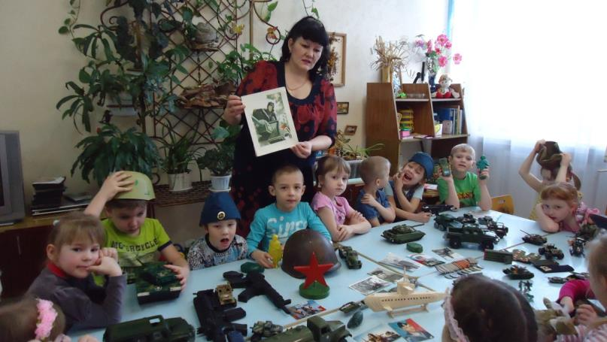

Я стараюсь быть для детей другом, к каждому найти свой подход, понять индивидуальность каждого, чтобы не только дать им новые знания о жизни, но и воспитать положительное отношение к окружающему миру, к самому себе.
И надеюсь, что мои воспитанники вырастут грамотными образованными и достойными людьми.
Свою профессию я люблю, с удовольствием прихожу на работу, где меня ждут самые главные наши люди – Дети, где каждый день дарю им любовь, внимание и заботу. И чувствую, что дети отвечают мне тем же. Важно, что они мне доверяют и с удовольствием каждый день идут в детский сад. Ведь нет большего счастья, чем ощущать себя нужной детям.
А еще я убеждена, что главным звеном в воспитании и обучении детей является работа в тесном контакте с родителями. Активно привлекаю родителей своих воспитанников к участию во всех мероприятиях группы: развлечения, праздники, занятия с участием родителей, экскурсии, обустройство группы и участка. И все же что такое воспитатель. Это – любовь к детям + любовь к профессии.
«Каким быть должен воспитатель?
Конечно, добрым должен быть!
Любить детей, любить ученье,
Свою профессию любить!
Каким быть должен воспитатель?
Конечно, щедрым должен быть!
Всю себя без сожаленья
Он должен детям подарить!»
Татьяна Викторовна Черемисина,
воспитатель высшей квалификационной категории
НДОУ «детский сад №180 ОАО «РЖД».

